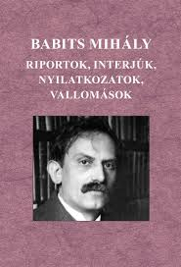
Téglás János
„Tetszhalott szövegek”
Egy tanár emlékei

Több mint fél évszázaddal ezelőtt, 1961-től a Népliget szomszédságában levő Széchenyi István Gimnáziumban dolgoztam, mely a Gaal Mózes alapította X. ker. Tisztviselőtelepi M. Kir. Állami Főgimnázium szegény jogutódja volt. Tájékozatlanságom miatt, csak évekkel később értesültem róla, hogy ennek a – Mózsi bácsi kultuszát ápoló – intézménynek volt a tanára 1912 –1916 között Babits Mihály. Azt is megtudtam, hogy itt, „a fővárosban és mégis kisvárosban”, ezen a „békés árnyas kis sziget”-en jól érezte magát a költő, még a Házépítő Tisztviselők Egyesületébe is belépett. A telepi versek nagy részében (Nyugalmas téli kép; Fájó, fázó ének; A csengetyűsfiú; Haza a Telepre) is felvillannak a nyugalmas élet képei: a derűs reggelek emléke, a ház előtt üldögélő öregek idillje, a szemeteskocsit toló csengettyűs fiú. De ennek az ellentéte is megjelenik: a 16-os villamossal a belvárosból (a körúti Bandl étteremből) a külvároson át – Gaal Mózes által – „a legintelligen-sebb falu”-nak nevezett kertvárosba utazó költőt megriasztja a „szeszgyár, kis korcsma, köz-szerelem” komor látványa, s felmerül benne a „fénybe! körutra!” való menekülés gondolata is.
Tanári pályájának hat helyszíne közül itt, a Tisztviselőtelepen tanított a leghosszabb ideig.
Ehhez a gimnáziumhoz fűződik egy, a további életét meghatározó, kellemetlen emlék is. A világháború második évében megjelent Játszottam a kezével című versének – a költő szerint – „készakarva, háború elleni célzattal” leírt utolsó sorai („nagyobb örömmel ontanám/ kis ujjáért a csobogó vért,/ mint száz királyért, lobogóért!”) miatt, – hazafiatlanság vádjával – Rákosi Jenő vezetésével sajtótámadás indult ellene, megkérdőjelezve tanári munkájának hazafiasságát is. Kollégáinak egy része szintén magyarázatot követelt tőle. A tizenöt tagú tanári karból hét tanártársa rendkívüli tantestületi értekezlet összehívását idítványozta „Babits Mihály nyilatkozataival szemben való vélemény” tárgyában. Az 1915. november 5–6-i tantestületi ülésen a nagy tekintélyű igazgatónak, Gaal Mózesnek – aki, Török Sophie szerint, „atyai szeretettel és férfias bátorsággal” vigyázott a leveleiben Miska fiamnak szólított költőre – minden igyekezete ellenére sem sikerült elsimítania az „ártatlan verssorok” kommentálása miatti ellentéteket: „garantáló szava” után sem fogadta el a testület néhány tagja, hogy a hazafiatlanság vádja csak félreértésen alapul. Az újságokban tovább szított ellenséges hangulat meg talán Kőszegi László német és görög nyelvet tanító tanár ismeretlen tartalmú és sorsú beadványa következtében eltávolították az iskolából, egy időre a tanári pályáról is, és „büróba” tették. (Kőszegi László később is támadta Babitsot: rossznak tartotta „Ady-bacilusos” verseit, elsietettnek Dante-fordítását. – Feltehetőleg a vele kapcsolatos nyomasztó emlékek juthatnak eszébe még 1941. május elején is, mikor a május 18-i várható akadémiai kitüntetéséről, a Weiss Fülöp-jutalomról azt írja a Beszélgetőfüzeteibe Török Sophie-nak: „Olvastad, hogy még azon az ülésen is fölkelhet valaki és tiltakozhatik. Szerencse hogy Kőszeghy nem tag, mert ő megtenné.”)
Ezeket az ismer tényeket három dolog miatt elevenítettem fel:
1.Interjú. – Az óriási visszhangot kiváltó három verssorról mintegy félszáz írás jelent meg a korabeli sajtóban, de ebből csak egy nyilatkozat volt, Babitsé, az érdekeltekkel (a szerzővel, tanártársaival, az igazgatóval, feletteseivel stb.) való beszélgetés, interjú azonban egy sem. A költővel csak 1918-tól találkoznak gyakrabban a riporterek, ekkor kérdezik meg őt háborúellenes magatartásáról is.
Az interjú ugyanis elég lassan hódított tért a magyar sajtóban. A múlt század elején megszólaltatott személyek általában körkérdésre válaszoltak, csak nagyon ritkán találkozunk egy-egy közéleti személlyel folytatott újságírói beszélgetéssel. A millenniumi megemlékezések kapcsán 1896-ban a Magyar Hírlapban jelent meg Gábor Ignác irodalomtudós interjúja a francia szellemi élet kimagasló alakjaival. 1912-ben pedig a Nyugatban volt olvasható Ignotus beszélgetése Andrássy Gyula gróf külügyminiszterrel. Kezdetben politikusok, színészek (Fedák Sári), színpadi szerzők (Molnár Ferenc, Lengyel Menyhért) közül került ki a legtöbb interjúalany, az írók, költők csak később kerültek az újságírók beszélgető partnerei közé.
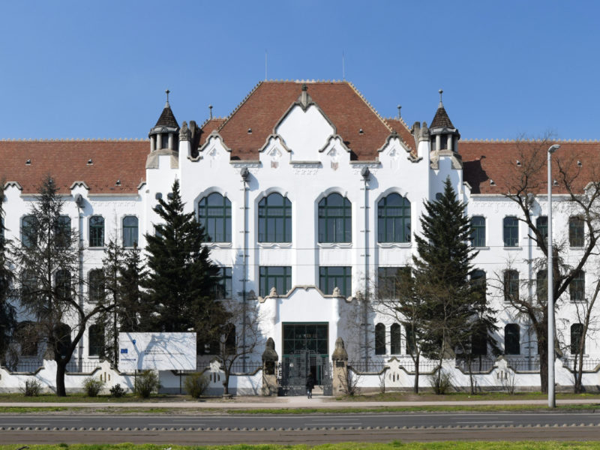
2. Emléktábla. – Babits Mihály egykori munkahelye, a Könyves Kálmán körúti „tündérpalota” ma újra régi fényében ragyog, de már nem oktatási intézmény. A dicső múltra csak az igazgatói lakás (Győrffy István utcai) bejáratánál elhelyezett emléktábla, egy utcaszakasz elnevezése és a második emeleten levő vörös márványból készült Gaal Mózes szobor emlékeztet, mely az igazgató egykori tanítványának, Szabados Béla szobrászművésznek a munkája. Leghíresebb tanárának, Babits Mihálynak a nevét azonban nem örökíti meg semmi. A két oldalán kék juharfák által szegélyezett Szabóky (ma Bíró Lajos) utca 54-ben található, akkor még fekete kapus épületben levő lakását – mely magánház – sem jelölték meg. A költő budapesti életének minden színhelyén (Újpest, a józsefvárosi Reviczky utca, a VI. kerületi Kölcsey Gimnázium, az I. kerületben levő három lakóhelyének háza falán) tábla hirdeti valamikori jelenlétét, sőt 2008-ban a Vérmezőn felállították Budapest első köztéri Babits-szobrát is, Marton László alkotását. Jó lenne megérni azt, hogy az egykori gimnázium épületében ma működő pedagógiai intézmény is büszkén vállalná egy márványtábla elhelyezé-sével, hogy falai között közel három és fél évig Babits Mihály tanár úr tanított. – Nagyon jó lenne, ha az utolsó még hiányzó budapesti Babits-emléktábla ügyét a Petőfi Irodalmi Múzeum is szívügyének tekintené.
A Tündérpalota - emléktábla nélkül
3. Könyvek. – A hetvenes években, ebben, a már régen megcsonkított iskolaépületben – Éder Zoltán, Babits a katedrán című munkájának a hatására – kezdtük el a diákokkal, szórakozásból gyűjteni a költő tanítványainak visszaemlékezéseit. Mivel a gimnázium közben nyomdaipari szakközépiskolává alakult át (és Újpalotára költözött), módunkban volt munkáinkat (az Athenaeum, Szikra, Zrínyi és az iskolai tannyomda segítségével) kis könyvekben megjelentetni. Ezeket a mini és törpe könyveket a diákok ballagó tarisznyájukban magukkal vittek, és talán meg is őriztek. Első három kiadványunk megtetszett Gál Istvánnak, az Apolló című „közép-európai humanista folyóirat” egykori szerkesztőjének, az ismert Babits-kutatónak, aki nagy szeretettel ösztönözte, támogatta további munkánkat. Ő javasolta, hogy gyűjtsük össze a költő újságokban megjelent interjúit, nyilatkozatait, több szöveget ő bocsátott rendelkezésünkre, és közreműködött az első kötetek összeállításában. Segítségéért több évtized távlatából is hálásak vagyunk.
Az 1970-es évek végén még elég kevés bibliográfiai adat állt rendelkezésünkre (Stauder Mária – Varga Katalin Babits Bibliográfiája csak 1998-ban jelent meg!), mikrofilm sem nagyon volt, ezért az újságok lapozgatásával kerestük az anyagot, és a megtalált cikkek egy részét
kézzel másoltuk le. De ehhez be kellett jutni a Nemzeti Múzeumban működő OSZK-ba. Ez pedig nem volt könnyű dolog, mert oda a középiskolások közül csak az Országos Középiskolai Tanulmányi Versenyre készülők léphettek be. Néhány (talán 5-6) szakközépiskolai diák azonban valamilyen úton-módon engedélyt kapott a kutatásra.
Az első két interjúkötet (Interjúk Babits Mihállyal; Önéletrajzok és interjúk) megjelenése után, 1983. november 13-án ünnepelték a Babits-centenáriumot a Vigadó Kamaratermében. Erre az iskola több diákja is meghívást kapott. A bevezető előadást Major Ottó író, költő, szerkesztő, az Újhold egyik alapítója tartotta. Beszédében több, számunkra ismerős mondat is elhangzott, melyek eredetét maga a szónok fedte fel. Ezeket mondta: „Végül hadd ne hallgassam el a lelkesítő tényt, hogy ezek az idézetek abból a kiadványsorozatból valók, amellyel a … nyomdaipari tanintézet tanárai és növendékei hódolnak Babits Mihály géniusza előtt…” Könyvsorozatuk, mely „Babits kiadatlan munkáit és kéziratos hagyatékát publikálja, sajnos, csak kézirat gyanánt, a nagy nyilvánosság kizárásával, igen kis példányszámban” jelent meg.
A Babitscsal készített beszélgetésekből és kisebb cikkeiből még két kiadványunk (Cikkek, interjúk; Tanulmányok, interjúk) látott napvilágot a Zrínyi Nyomdában, tulajdonképpen ez a négy „törpe” jelenti az őstörténetet. Tíz évvel később a Sipos Lajos professzor úr vezette Babits-kutatócsoport „Itt a halk és komoly beszéd ideje…” című gyűjteménye már kereskedelmi forgalomba került. Most, újabb két évtized elmúltával – a kutatócsoport égisze alatt, Andrea lányom bekapcsolódásával, közreműködésével, segítségével és a Magyar Napló kiadó jóvoltából - kerülhetett ide az asztalra a Riportok… című kiadvány. Így lett négy törpéből egy vaskos, közel nyolcszáz oldalas könyv.

*
A kötetben olvasható változatos tartalmú, 216 tételből álló anyag 36 év alatt született: közülük 9 a költő életében nem került a nyilvánosság elé, 207 pedig 76 különböző színvonalú technikával és eltérő szaktudású mesterek közreműködésével készült – néha több tízezres példányszámban is terjesztett – nyomdaipari termékben látott napvilágot egy vagy több alkalommal. A közölt írások megszületésében fontos szerepet játszottak a riporterek, akik bemutatták Babits környezetét, (betűírással vagy sztenografálva) lejegyezték (esetleg lemásolták papírra vetett) szavait, nyilatkozatait, valamint a szerkesztők, akik felkérték a költőt, hogy a lapjaikban közzétett körkérdésekre ő is válaszoljon. Ezek a szövegek
valamilyen aktuális indítéknak köszönhetik létüket, nagy részük nem tartozik az irodalomtörténeti értékű tudományos vagy szépirodalmi alkotások közé. Babits érezhette az időszaki sajtóban megjelent legtöbb írásának alkalmi jellegét, ezeket „sem élni, sem meghalni” nem tudó „temetetlen halott”-aknak tartotta, nem illesztette be egyetlen könyvébe sem. Az itt közölt szövegek közül is csak egynek kegyelmezett meg: Hevesi Andrásnak, a 8 Órai Ujság munkatársának adott (Forradalom és nemzeti hagyomány a magyar irodalomban című) nyilatkozatát az 1929-ben megjelent Élet és irodalomban, majd 1938-ban az Irás és olvasásban is közölte A kettészakadt irodalom című esszéjéhez csatoltan, jegyzetben.
Babits – bár voltak fenntartásai – jó kapcsolatokat ápolt a sajtóval, mely ismertebbé tette a nevét, népszerűsítette írásait, gyarapította olvasótáborát, a tiszteletdíj pedig – az Est-lapok kiemelt honoráriumot fizetett! – könnyebbé tette megélhetését. Sokszor találkozott a riporterekkel. Szívesen adott interjút a tizennyolc éves, gimnáziumi tanulmányait most befejező Földes Jolánnak – aki 17 évvel később, 1936-ban A halászó macska uccája című regényével megnyerte a londoni Pinker cég pályázatát, s rövid időre nemzetközi hírű íróvá vált. (A pályázat Herczeg Ferenc elnöklete alatt működő magyar zsűrijének Babits is tagja volt. A költő Esztergomban olvasta el a műveket, értékelését Sárközi György vitte vissza az Athenaeum Kiadó szerkesztőségébe. – A 2. helyezett Passuth László Eurázia c. regénye lett.) – Fogadta a tizenkilenc éves (nála 29 évvel fiatalabb) lelkes bölcsészt, Gál Istvánt, vagy hajdani újpesti tanítványát, Szabó Tivadart. De találkozott tekintélyes írókkal, kritikusokkal, riporterekkel is, akiknek sorába tartozott többek között Bálint György, Bálint Jenő, Deák Zoltán, Elek Artúr, Fazekas Imre, Hevesi András, Ignotus Pál, Kárpáti Aurél, Kellér Andor, Komlós Aladár, Kosztolányi Dezső, Ráskay László, Sásdi Sándor, Séfeddin Sevket Tibor bej, Szitnyai Zoltán.
Legelőször, fogarasi tanárként a Budapesti Napló körkérdésére válaszolt levélben 1910 tavaszán, két évvel később Kosztolányi riportja mutatja be őt és rákospalotai lakását, valódi „beszélgetős” interjút csak 1918-ban készít vele Boros Ferenc, az Élet munkatársa. Az utolsó budapesti interjút huszonhárom év múlva, 1941. április 7–9. között PM (Potoczky Mária [korábban tévedésből Pálics Miklós néven oldottam fel a monogramot!]), a Híd fiatal munkatársa készíti, akinek, a szobájában sétálva, hörgő hangon és néhány leírt rövid mondatban mutatja be könyvtárát. Az utolsó újságírót, Deák Zoltánt júniusban, Esztergomban, már ágyban fekve fogadja, akinek suttogva és ceruzája segítségével, egy
régebbi tanulmánya szavainak idézésével/kijelölésével fogalmazza meg gondolatait. Halála előtti napon az esztergomi Magyar Sion még közli egy riportszerű cikkben közzétett legutolsó mondatát, melyet 1941. július 12-én írt le Beszélgetőfüzetébe az őt meglátogató erdélyi fiatalokból álló delegációnak.

Téglás János, szakközépiskolai tanár

Babits Mihály: Riportok, interjúk,
nyilatkozatok, vallomások
Magyar Napló, Budapest, 2018

